МИНОБРНАУКИ РОССИИ

Федеральное государственное бюджетное образовательное учреждение высшего профессионального образования

НИЖЕГОРОДСКИЙ ГОСУДАРСТВЕННЫЙ ТЕХНИЧЕСКИЙ

УНИВЕРСИТЕТ им. Р.Е.АЛЕКСЕЕВА

Институт радиоэлектроники и информационных технологий

Кафедра информатики и систем управления

Лабораторная работа №1

по дисциплине

Сети и телекоммуникации

«Работа с утилитами ping, traceroute, tcpdump, wireshark»

РУКОВОДИТЕЛЬ:

________________ __Гай В. Е. ___

(подпись) (фамилия, и.,о.)

СТУДЕНТ:

________________ __Калинин Д. А._____

(подпись) (фамилия, и.,о.)

17-АС

(шифр группы)

Работа защищена «___» ____________

С оценкой ________________________

Нижний Новгород 2020

**ВЫПОЛНЕНИЕ РАБОТЫ**

1. РАБОТА С УТИЛИТАМИ PING, TRACEROUTE

Узлы: [www.industry.su](http://www.industry.su), [www.tdpoland.pl](http://www.tdpoland.pl), [www.mysql.com](http://www.mysql.com)

Количество пакетов: 5

|  |  |  |  |  |  |
| --- | --- | --- | --- | --- | --- |
| Доменное имя | IP-адрес | Страна | Число потерянных запросов | Среднее время прохождения запроса, мс | TTL |
| [www.industry.su](http://www.industry.su) | 194.58.112.165 | Россия | 0 | 42 | 46 |
| [www.tdpoland.pl](http://www.tdpoland.pl) | - | - | - | - | - |
| [www.mysql.com](http://www.mysql.com) | 137.254.60.6 | США | 5 | - | - |

Скриншоты выполненных запросов:

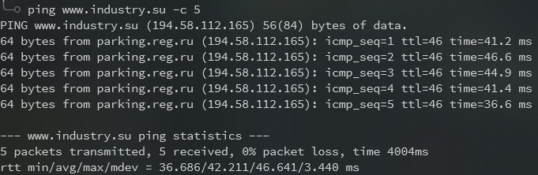

*Рис 1. Выполнение запросов к узлу* [www.industry.su](http://www.industry.su)



*Рис 2. Выполнение запросов к узлу* [www.tdpoland.pl](http://www.tdpoland.pl)

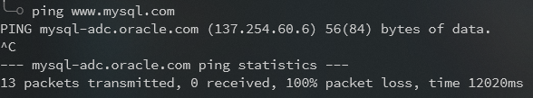

*Рис 3. Выполнение запросов к узлу* [www.mysql.com](http://www.mysql.com)

Выполним трассировку пакетов посредством утилиты traceroute

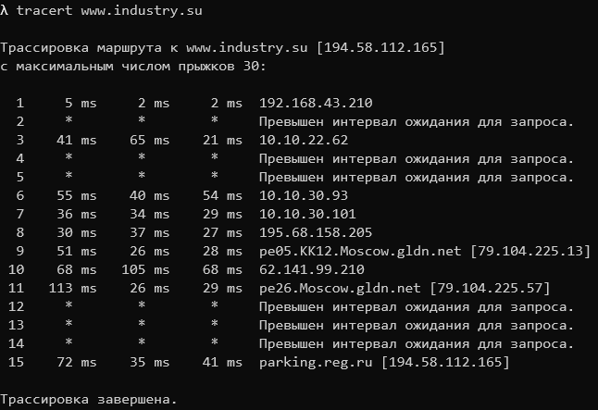

*Рис 4. Трассировка запросов до узла* [www.industry.su](http://www.industry.su)



*Рис 5. Трассировка пакетов до узла* [www.tdpoland.pl](http://www.tdpoland.pl)

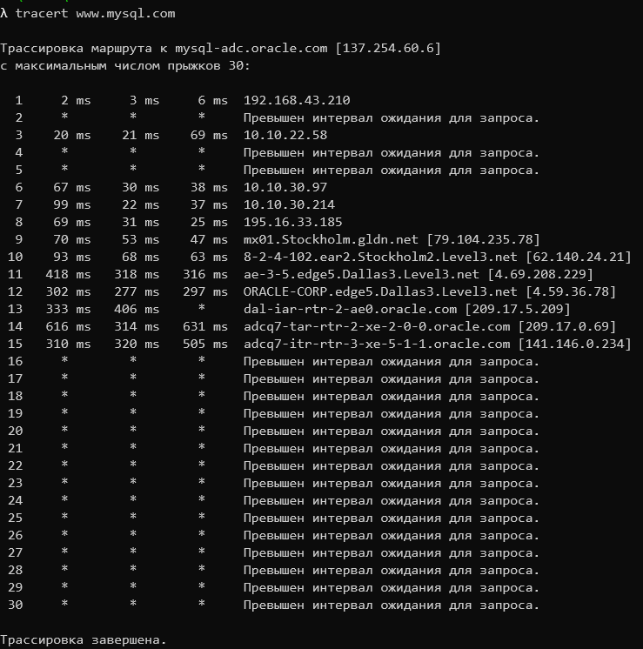

*Рис 6. Трассировка пакетов до узла* [www.mysql.com](http://www.mysql.com)

1. РАБОТА С АНАЛИЗАТОРАМИ ПРОТОКОЛОВ TCPDUMP И WIRESHARK

Узел: [www.industry.su](http://www.industry.su)

Работа с анализатором протоколов tcpdump

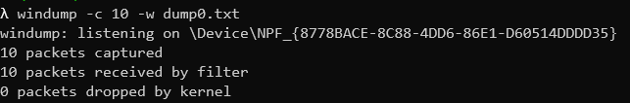

*Рис 7. Запуск tcpdump в режиме захвата всех пакетов, с количеством пакетов 10.*

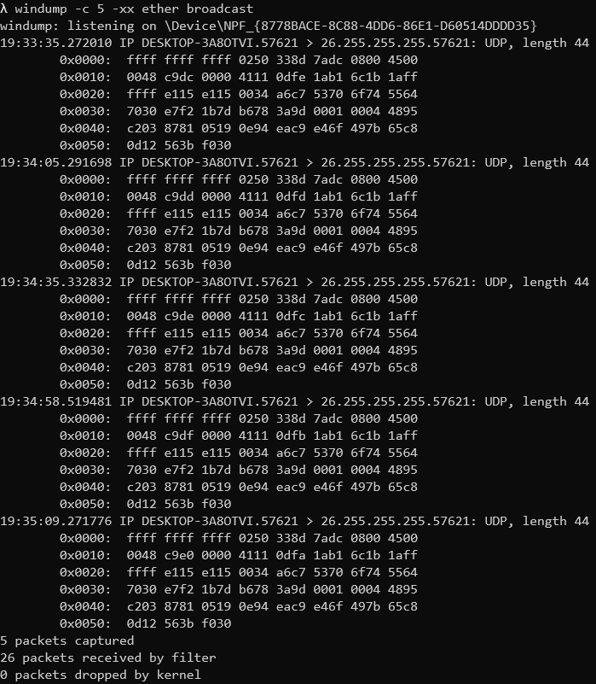

*Рис 8. Запуск tcpdump с перехватом широковещательного трафика, кол-во пакетов 5, включена распечатка пакета в шестнадцатеричной системе.*

*Рис 9. Перехват пакетов icmp протокола, отправленные на* [www.industry.su](http://www.industry.su)*, включена распечатка в шестнадцатеричной системе и ASCII формате, кол-во захватываемых пакетов = 3.*

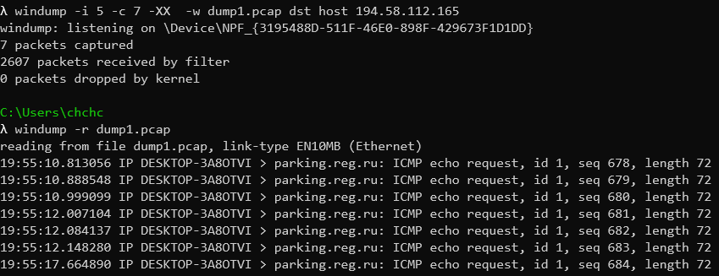

*Рис 9. Перехват пакетов созданных программой traceroute, отправленные на* [www.industry.su](http://www.industry.su)*, включена запись в файл, кол-во захватываемых пакетов 7.*

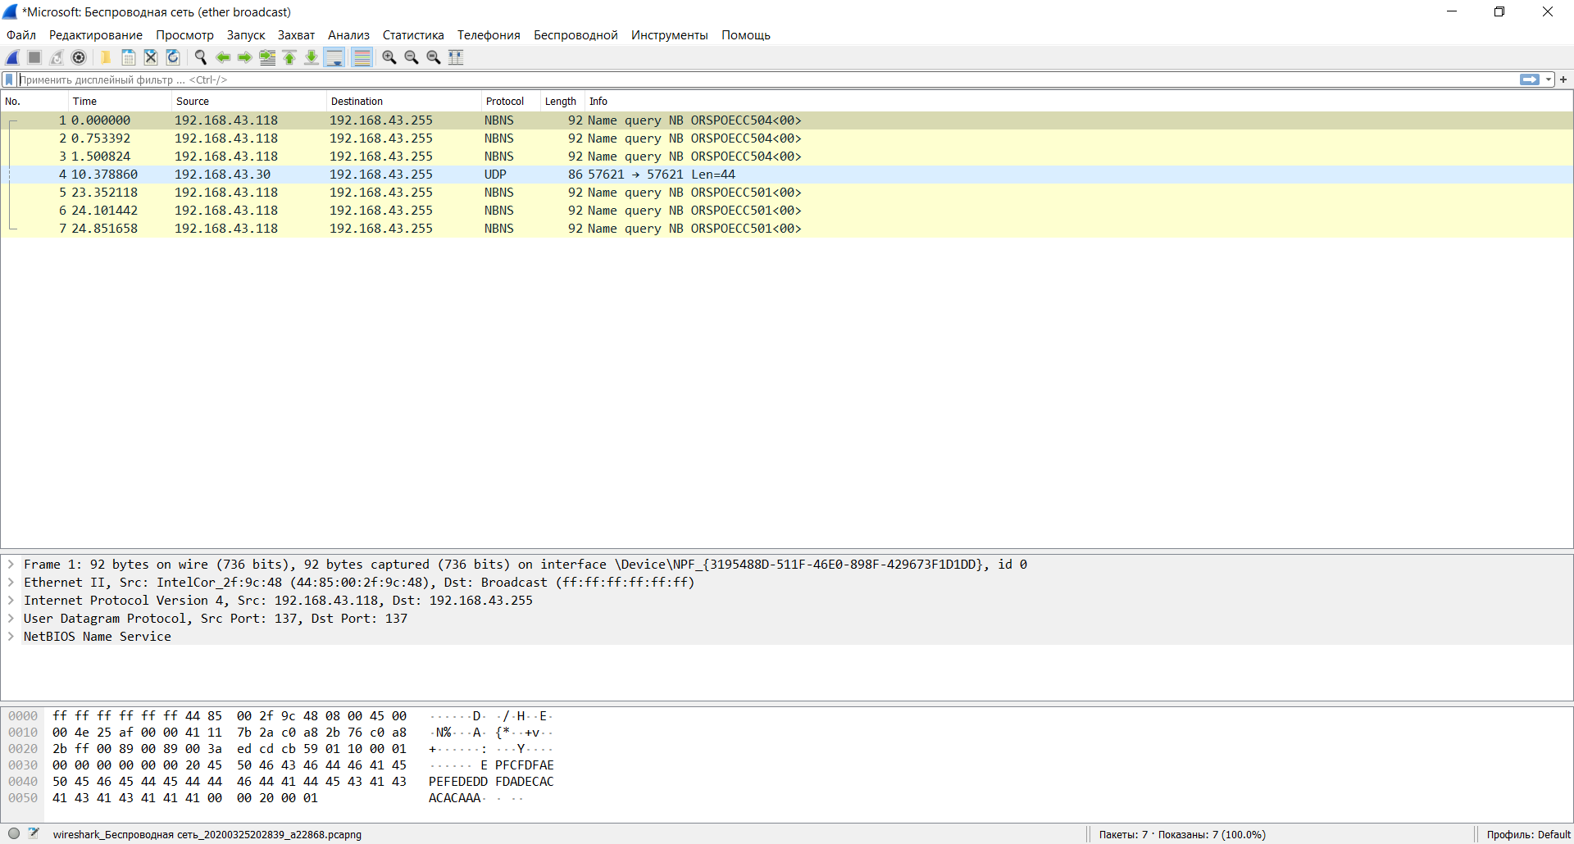

*Рис 10. Захват широковещательных пакетов* и записью в файл.

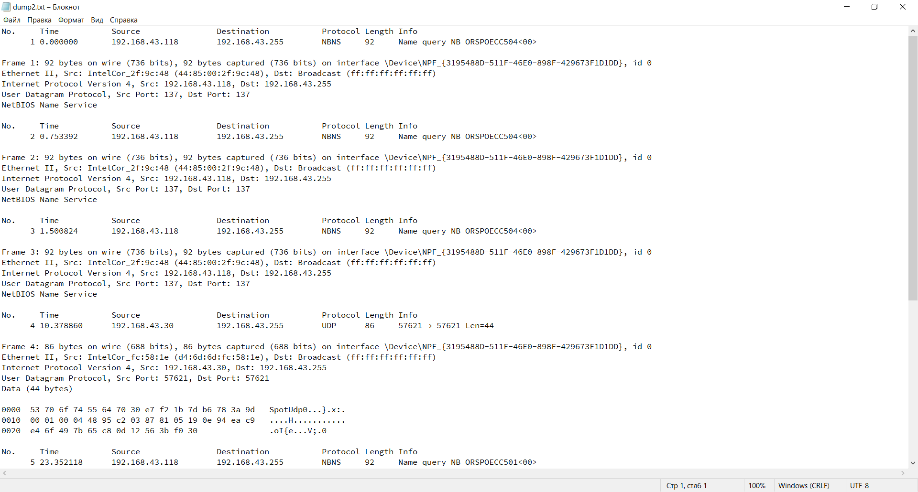

*Рис 11. Чтение захваченных ранее пакетов.*

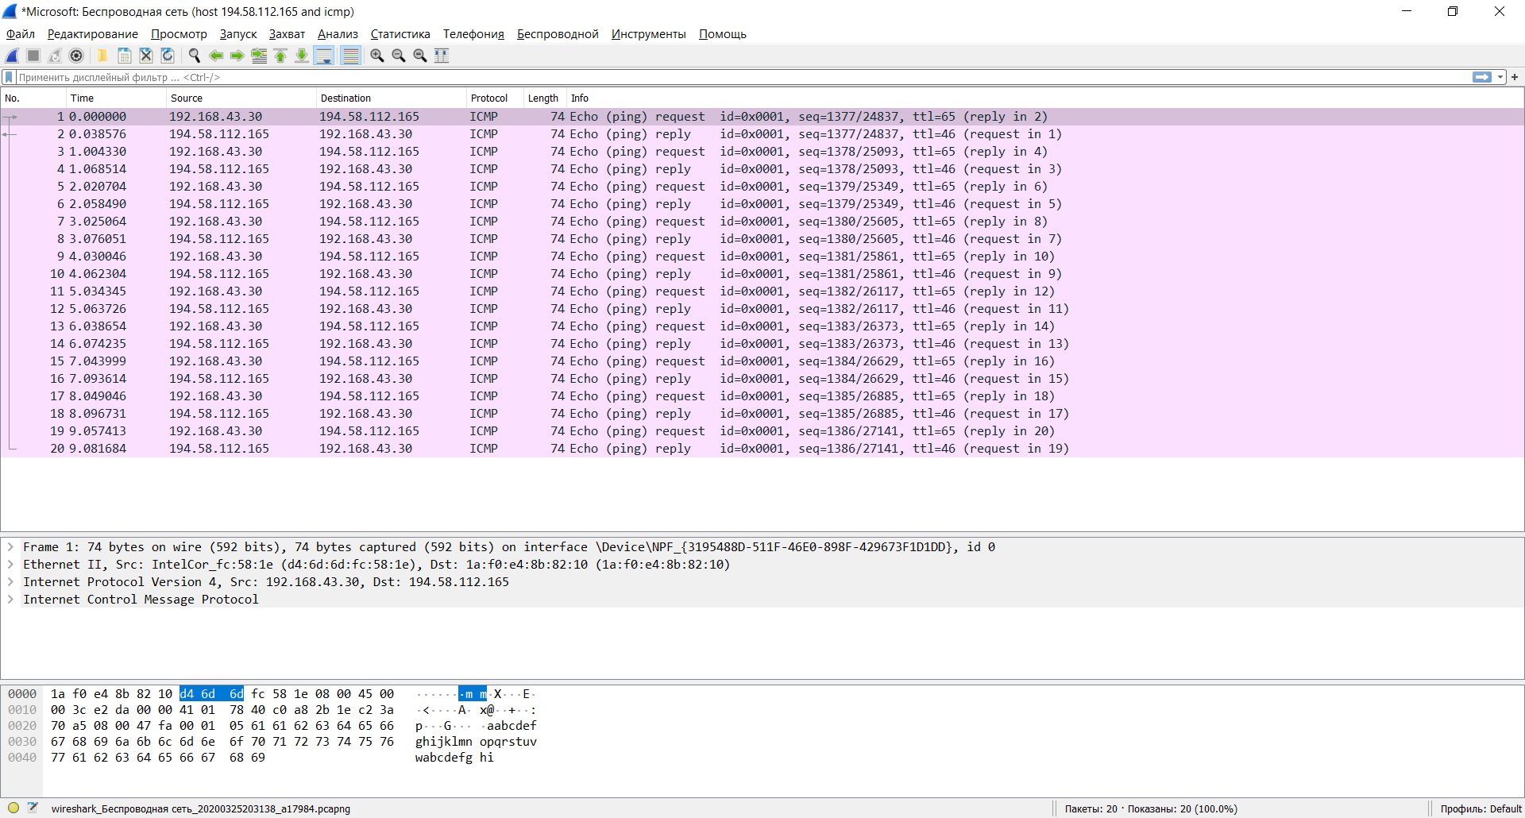

*Рис 12. Захват ICMP пакетов к узлу* [www.industry.su](http://www.industry.su)

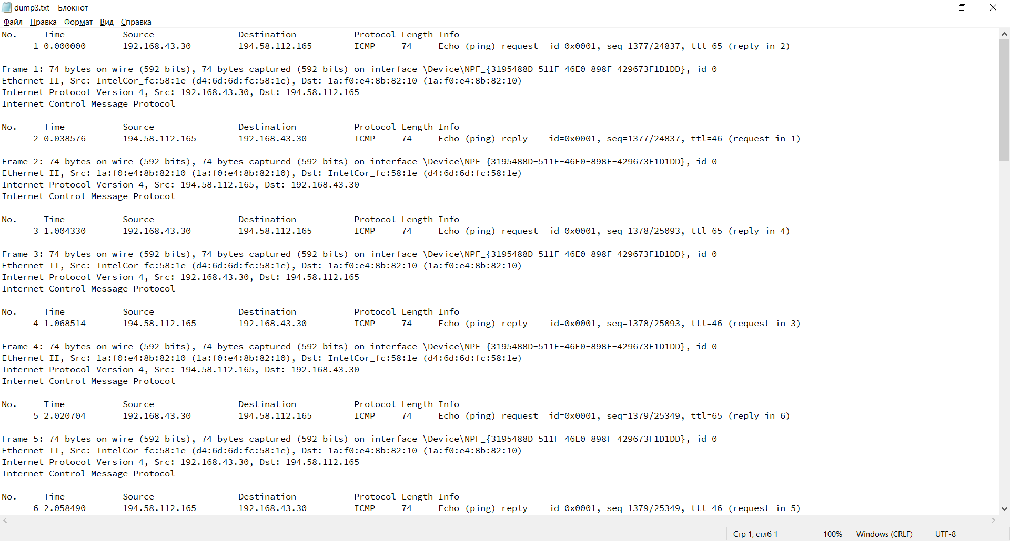

*Рис 13. Чтение захваченных ранее пакетов.*

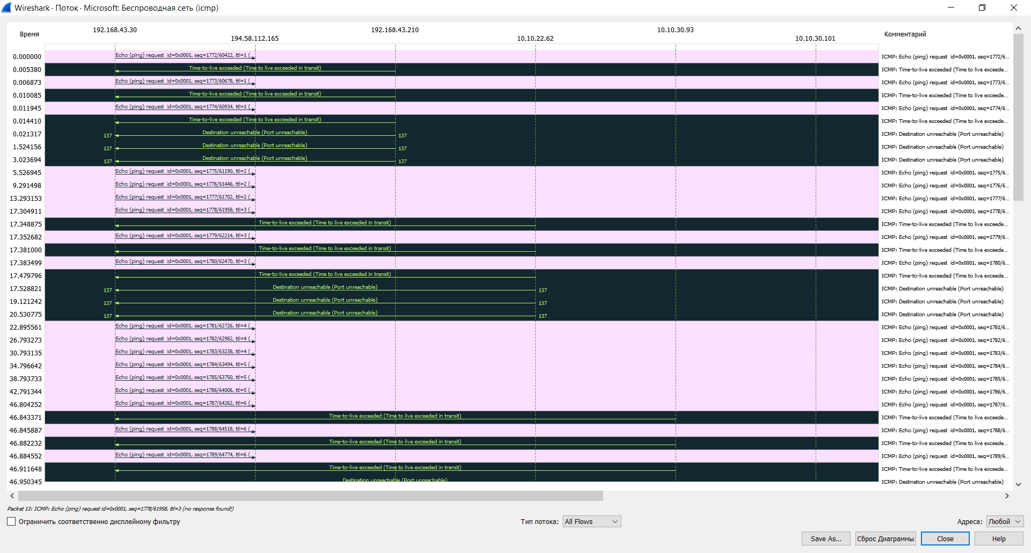

*Рис 14. Диаграмма потока по результатам трассировки узла* [www.industry.su](http://www.industry.su)